1、如果文件被360删除

打开360杀毒，

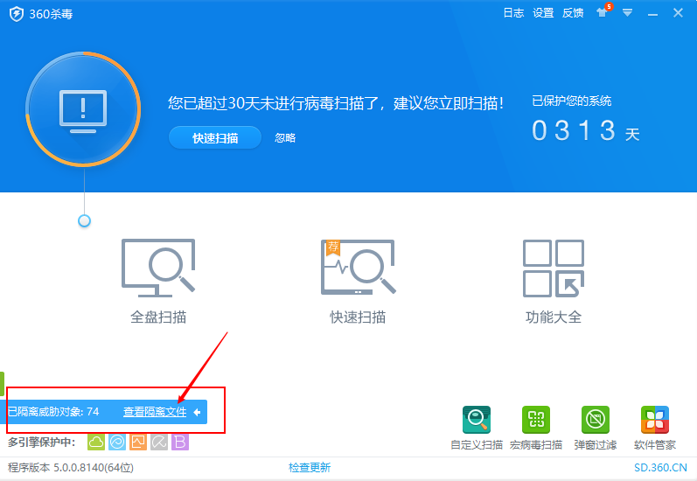

左下角点击查看被隔离的程序。

或者在弹出的提醒窗口

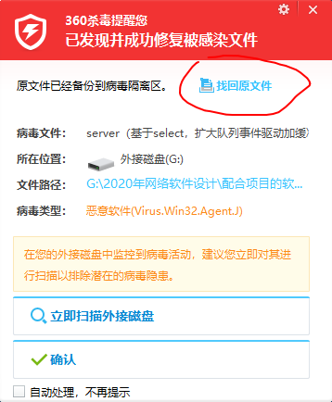

选择被隔离的程序，点击恢复，勾选恢复到原目录，并添加信任

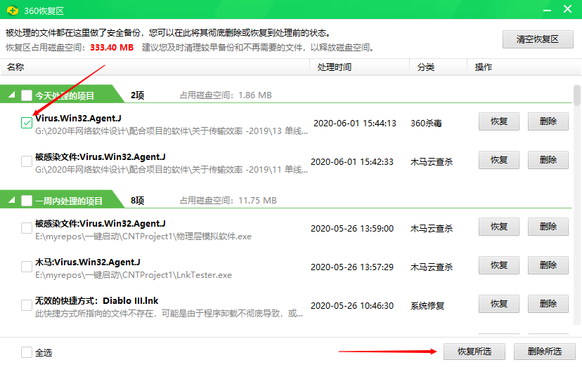

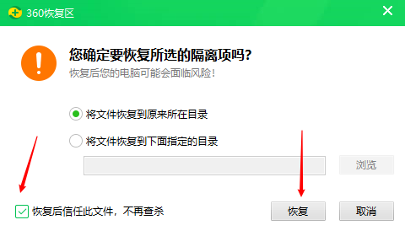

2、如果运行时报错

右键选择360扫毒，

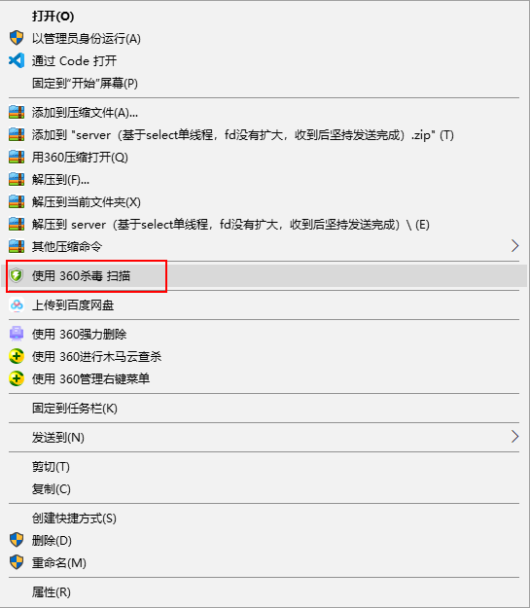

扫毒后，选中文件，点击处理

